
CONTACTO DE PRENSA:

Fernanda González
Samsung Electronics México
Tel. 5747 5100 ext. 5078
fer.gonzalez@samsung.com

Karen Mejía
Edelman México
Tel. 5350 1500 ext.5008
karen.mejia@edelman.com

Samsung mostró su visión sobre las experiencias de IoT abiertas e inteligentes para simplificar la vida cotidiana
Las Vegas, 9 de enero de 2018 - Samsung Electronics dio a conocer, hoy en el Consumer Electronics Show 2018 (CES), su visión y estrategia para las experiencias inteligentes de Internet de las cosas (IoT).
Durante la conferencia de prensa, la marca demostró su capacidad única para realizar experiencias de consumo perfectamente conectadas por medio de sus dispositivos Samsung en el hogar, en la oficina y en cualquier lugar o momento. Samsung ha estado trabajando para que todos sus productos basados en IoT estén listos para 2020. Además, la compañía anunció hoy su plan para avanzar en la adopción de IoT a través de una plataforma abierta, consistente e inteligente.
"En Samsung, creemos que IoT debería ser tan fácil como activar un interruptor. Con los nuevos productos y servicios anunciados hoy, estamos haciendo más fácil y transparente el mundo de IoT", dijo Hyunsuk (HS) Kim, Presidente y Jefe de la División de Electrónica de Consumo de Samsung y Samsung Research. "Nos comprometemos a acelerar la adopción de la IoT para todos y a hacer que todos los dispositivos conectados a Samsung sean inteligentes para 2020. Estos avances ayudarán a los consumidores a darse cuenta de los beneficios de una vida conectada simple y sin complicaciones".

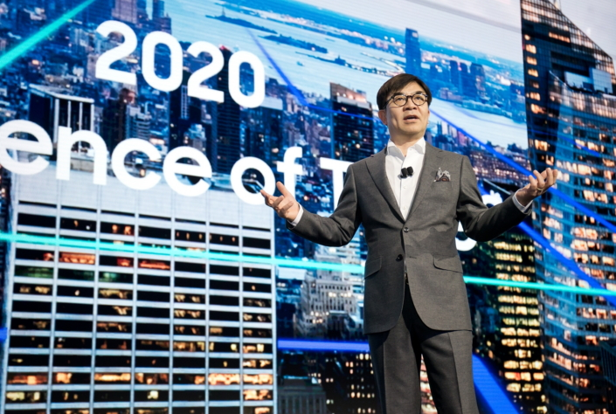Hyunsuk (HS) Kim, Presidente y Jefe de la División de Electrónica de Consumo de Samsung y Samsung Research
Inteligencia de las cosas para todos
La filosofía del IoT de Samsung se basa en la innovación abierta, haciendo que sea cada vez más accesible para más personas, que cuando acceden a esta inteligencia, pueden personalizar su experiencia. El ecosistema de IoT fragmentado y complejo de hoy es una barrera para la adopción. Para que IoT sea accesible, requiere escala e innovación abierta. Gracias a una sólida cartera de productos que incluyen televisores, electrodomésticos y teléfonos inteligentes, y al liderazgo de Samsung para brindar conectividad 5G, Samsung está bien posicionado para ofrecer un ecosistema abierto de IoT a través de SmartThings.
Samsung está trabajando con socios como Open Connectivity Foundation (OCF) para establecer estándares comunes en la industria. OCF es el organismo de estandarización de IoT más grande del mundo y el chip ARTIK, el aire acondicionado y el refrigerador Family Hub de Samsung ya fueron certificados por la asociación para los criterios de interoperabilidad necesarios para IoT.
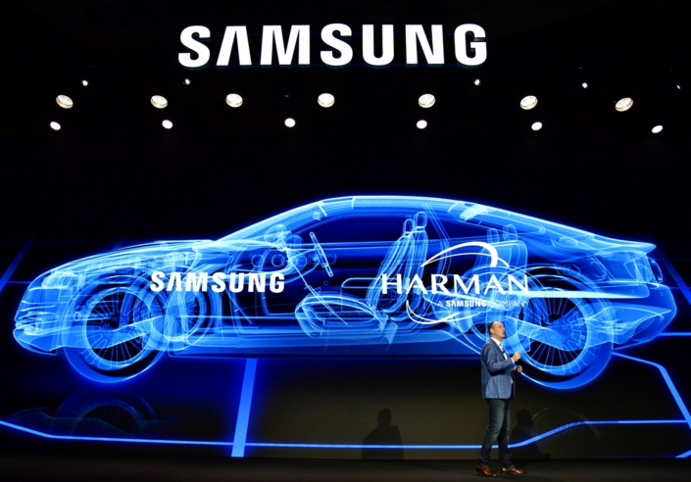
Tim Baxter, Presidente y CEO de Samsung Electronics de Norteamérica

En la primavera de 2018, Samsung unirá sus aplicaciones de IoT, que incluyen Samsung Connect, Smart Home, Smart View y más, en la aplicación SmartThings, para conectar y controlar cualquier dispositivo directamente desde su teléfono, TV o automóvil desde una sola aplicación. Además, Samsung anunció planes para conectar HARMAN Ignite a la SmartThings Cloud, trasladando la experiencia IoT más allá de la casa inteligente para el automóvil. Como resultado, los consumidores podrán administrar su hogar conectado desde el automóvil y viceversa.
Una parte integral de la visión de Samsung es conectar dispositivos y hacerlos inteligentes. Con Bixby, Samsung está llevando su servicio de inteligencia personalizado a más dispositivos. En 2018, una Smart TV seleccionada de Samsung y los nuevos refrigeradores Family Hub tendrán control por voz a través de Bixby para facilitar las tareas diarias. Con dispositivos y servicios trabajando juntos con inteligencia, las actividades en el hogar se vuelven más fáciles.
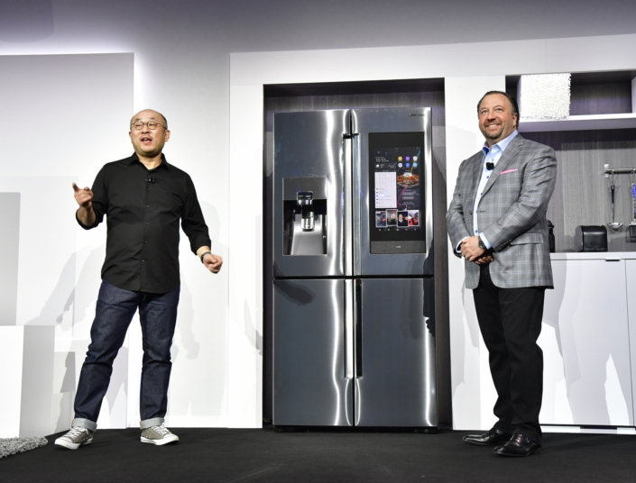
Yoon Lee (izquierda), Vicepresidente Senior de Samsung Electronics America, y Joe Stinziano (derecha), Vicepresidente Ejecutivo de Samsung Electronics America

Debido a que el aumento de la conectividad requiere una mayor seguridad, Samsung anunció que ha incorporado su tecnología Samsung Knox en sus dispositivos conectados, incluidos Smart TV y Smart Signages, productos móviles adicionales y electrodomésticos inteligentes. La tecnología de Knox incluye un sistema de seguridad de hardware y actualizaciones de firmware para ayudar a garantizar que los dispositivos estén protegidos.

Construyendo el futuro conectado
Samsung destacó su compromiso continuo de invertir en tecnologías innovadoras. En 2017, Samsung gastó más de $14 mil millones en I&D (Investigación y Desarrollo). La compañía también aumentó las inversiones a través de Samsung NEXT, una iniciativa clave para acelerar su transformación en una compañía integrada de hardware y software.
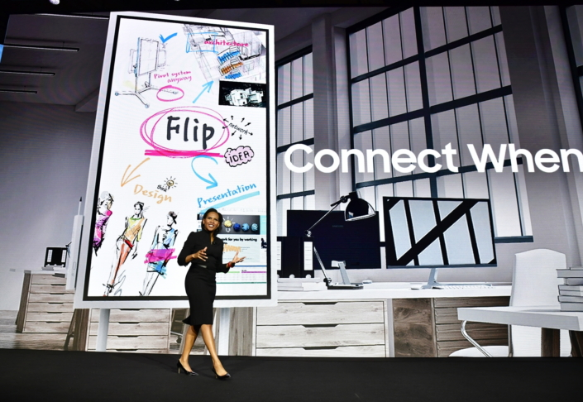
Alanna Cotton, Vicepresidenta de Samsung Electronics America

Samsung también creó un nuevo Centro de Inteligencia Artificial como parte de su recién consolidada unidad Samsung Research. Este centro, que incluye cuatro laboratorios en Toronto, Montreal, Cambridge (Reino Unido) y Rusia en 2018, se combinará con el trabajo en curso de Samsung en Corea y Silicon Valley, así como con las actividades de fusiones y adquisiciones de la compañía para impulsar sus ambiciones de inteligencia artificial.

Experiencias de uso perfectas y sin interrupciones
Los nuevos productos y servicios anunciados en CES 2018 destacan cómo Samsung está evolucionando para crear experiencias de IoT sin interrupciones.
• Hogar: a partir de este año, las Smart TVs de Samsung crearán una red conectada entre los dispositivos, para brindar un inicio de sesión sin esfuerzo desde el momento en que se saca de la caja. Los nuevos refrigeradores Family Hub ofrecen una amplia gama de funciones inteligentes, como sincronizar el almacenamiento de alimentos con la preparación de comidas y mantener a los miembros de la familia conectados y organizados de una mejor manera. Los refrigeradores Family Hub y las Smart TVs de Samsung incluyen Bixby, que les da a los televisores mayor acceso a las aplicaciones, la capacidad de buscar fácilmente películas por género y actores, y exhibir fotos personales, mientras que los refrigeradores podrán reconocer las voces de los miembros de la familia y brindar información personalizada como noticias, clima y actualizaciones del calendario. Ambos, también operarán en una única plataforma conectada en la nube, la SmartThings Cloud, que sirve como tablero inteligente para monitorear y controlar los dispositivos conectados.
• Oficina: Samsung está redefiniendo el concepto de la oficina tradicional con soluciones flexibles que se adaptan a las necesidades actuales de trabajo móvil. El Samsung Notebook 9 Pen aporta potencia, portabilidad y rendimiento a la PC portátil para aquellos cuyos trabajos no terminan cuando salen de la oficina. El rotafolio digital interactivo Samsung Flip de 55 pulgadas simplifica la colaboración en la oficina conectándose sin problemas con los smartphones y las PCs portátiles de los miembros del grupo para compartir contenido e ideas de un modo más rápido. Hasta cuatro participantes diferentes pueden, al mismo tiempo, introducir contenido o hacer anotaciones directamente en la pantalla con los dedos o un bolígrafo incorporado.
• Movilidad: Samsung está ayudando a liderar la transición a redes 5G que marcarán el comienzo de una nueva serie de experiencias conectadas. La marca se está asociando con proveedores de servicios inalámbricos y de banda ancha para realizar las primeras pruebas con clientes de conectividad 5G con velocidades hasta 100 veces más rápidas que el 4G LTE disponible hoy en los teléfonos. Con conectividad 5G, Samsung también demostró su visión para una experiencia de manejo más cómoda. El Samsung Digital Cockpit muestra cómo los autos se conectarán perfectamente con otras 'cosas' como parte de IoT. El nuevo diseño del tablero, junto con Bixby, permite a los conductores controlar fácilmente la experiencia en el automóvil junto con los dispositivos conectados en el hogar a través de la voz, el tacto, los gestos y los disparadores basados en el contexto. Los pasajeros también pueden disfrutar de películas de transmisión ultrarrápida durante el camino. La Unidad de Control Telemático (TCU, por sus siglas en inglés) es la primera de la industria con capacidad para 5G y puede descargar y cargar datos más rápido permitiendo la comunicación del vehículo con todo, sentando las bases para una mejor conducción autónoma.

Para más información sobre Samsung en CES, por favor visite https://news.samsung.com.

Sobre Samsung Electronics Co., Ltd.
Samsung inspira al mundo y diseña el futuro con ideas y tecnologías innovadoras. La compañía está redefiniendo el mundo de las TVs, smartphones, wearables, tabletas, electrodomésticos, sistemas de conexión y memoria, sistema LSI, fundición de semiconductores y soluciones LED. Para conocer las últimas noticias, por favor visite la Sala de Prensa de Samsung enhttp://news.samsung.com.

